Elastyczność produkcji jednostkowej z wydajnością produkcji masowej
Nowy system transportu zwiększa ogólną efektywność urządzeń (OEE)
Podczas odbywającej się w Norymberdze wystawy SPS IPC Drives, B&R zaprezentował nowy inteligentny system transportu: ACOPOStrak ACOPOStrak jest pierwszym na świecie systemem, który zwiększa ekonomię masowej produkcji aż do produkcji partii jednostowych.
Dziel i łącz przepływy produktów
Całkowicie elektromagnetyczne elementy przekierowujące systemu ACOPOStrak pozwalają na dzielenie i łączenie przepływu produktów przy pełnej prędkości produkcyjnej. Jedną z wielu ich zalet jest możliwość umieszczenia dodatkowych linii serwisowych w układzie torów. Nowe wózki są montowane na linii serwisowej, a następnie kierowane do głównych linii produkcyjnych poprzez element przekierowujący. W ten sam sposób wózki, które nie są już potrzebne, mogą być przekierowane na linię serwisową. Wszystko to odbywa się przy pełnej prędkości produkcji. "Możliwa staje się zmiana produktu bez zbędnych przestojów" - wyjaśnił kierownik działu mechatroniki B&R Robert Kickinger podczas spektakularnego odsłonięcia nowego rozwiązania, które zapoczątkowało wystawę.
Wysoka dynamika i elastyczność
Elastyczność projektowania ACOPOStrak pozwala na przekształcenie go w różnego rodzaju otwarte i zamknięte układy poprzez dowolność ustawienia poszczególnych segmentów. System umożliwia przyspieszenie 5 g i osiąga maksymalne prędkości przekraczające 4 m na sekundę. Te parametry wydajności, wraz z zaletami elementów przekierowujacych i wyjątkową elastycznością projektowania, tworzą kompletny pakiet, jakiego rynek nigdy wcześniej nie widział.

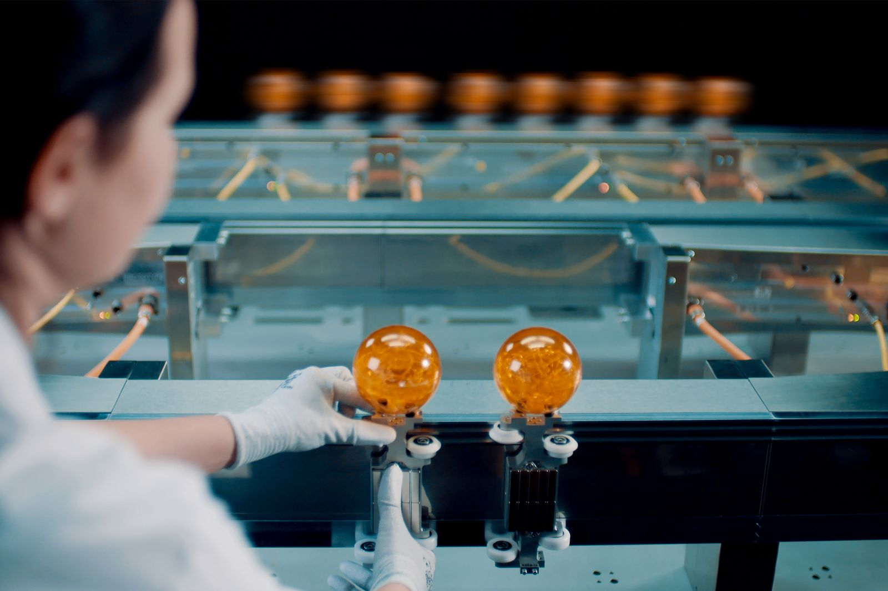
W celu zmiany produktu operator umieszcza koła nowego wózka na prowadnicach linii serwisowej, na pozostałej części toru produkcja jest kontynuowana przy zachowaniu pełnej prędkości.

O firmie B&R
B&R to innowacyjna firma z branży automatyzacji z siedzibą w Austrii i przedstawicielstwami na całym świecie. Od 6 lipca 2017 B&R stała się jednostką biznesową Grupy ABB. Jako globalny lider w automatyce przemysłowej, B&R łączy najnowocześniejsze technologie z kunsztem inżynieryjnym, oferując klientom z praktycznie każdej branży kompleksowe rozwiązania z zakresu automatyki maszyn i automatyki zakładowej, sterowania napędami, interfejsów HMI oraz zintegrowanej technologii bezpieczeństwa. Dzięki standardom komunikacji przemysłowej IoT, takim jak OPC UA, POWERLINK i openSAFETY, a także z wydajnym środowiskiem programistycznym Automation Studio, B&R nieustannie przedefiniowuje przyszłość technologii automatyzacji. Duch innowacyjności, który prowadzi B&R na szczyt przemysłowej automatyzacji, jest wzmacniany zamiłowaniem do upraszczania procesów i wyprzedzania oczekiwań klientów.
Aby uzyskać więcej informacji odwiedź stronę www.br-automation.com

